
Smarte Powerbank
Integration einer USB-Lichterkette in ein Smart-Home-System mittels einer ESP8266-basierten Smart-Powerbank
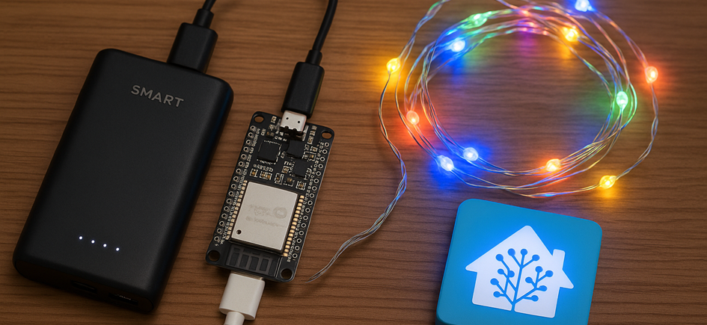
Gruppe 9
Oliver Zirkler (215883, oklusch@stud.hs-heilbronn.de)
Mirco Kuhn (215884, mikuhn@stud.hs-heilbronn.de)
Kim Sedlmeir (216595, ksedlmeir@stud.hs-heilbronn.de)

Sommersemester 2025
Hochschule Heilbronn
Studiengang: Mechatronik und Robotik

Inhaltsverzeichnis

I. Inhaltsverzeichnis II
II. Abbildungsverzeichnis II
1 Einleitung 1
2 Lastenheft 1
3 Entwicklungsaufgabe 2
4 Funktionsstruktur 2
5 Vorgehen 3
5.1 Zeitplan 3
5.2 Planung & Recherche 3
5.4 Prototyping 4
6 Systemaufbau und Komponenten 5
6.2 Schaltplan 6
6.4 Datenfluss 8
6.5 Gehäuse 9
7 Ergebnis/Fazit 10

Abbildungsverzeichnis

Abbildung 1 - Funktionsstruktur smarte Powerbank 2
Abbildung 2 - Zeitplan 3
Abbildung 3 - Schaltplan 6
Abbildung 4 - YAML-Konfigurationsdatei 7
Abbildung 5 - Datenflussdiagramm 8
Abbildung 6 - smarte Powerbank (Innenleben) 9
Abbildung 7 - smarte Powerbank (Oberseite) 10

Einleitung
Im Zuge der zunehmenden Vernetzung und Automatisierung im privaten und gewerblichen Umfeld gewinnen mobile Energiespeicherlösungen zunehmend an Bedeutung. Powerbanks dienen dabei als flexible Stromquellen für unterschiedlichste Anwendungen, die von der mobilen Geräteversorgung bis hin zur Unterstützung von Smart Home Komponenten reichen. Insbesondere im Outdoor-Bereich stoßen herkömmliche Modelle jedoch an ihre Grenzen: Sie bieten weder ausreichenden Schutz gegen Umwelteinflüsse wie Staub oder Regen, noch lassen sie sich in bestehende Smart Home Systeme integrieren.
Diese technische Dokumentation beschreibt die Anforderungen an eine neu zu entwickelnde Powerbank, die diese Lücke mit einem robusten Design, hoher Leistungsfähigkeit und vollständiger Smart Home Kompatibilität schließen soll.

Lastenheft
Ziel dieser Entwicklung ist daher die Herstellung einer Powerbank, die sich durch ein widerstandsfähiges, outdoor-taugliches Gehäuse mit IP65-Zertifizierung sowie durch die vollständige Integration in gängige Smart Home Systeme, insbesondere Home Assistant, auszeichnet. Diese Powerbank soll eine stabile Ausgangsspannung von 5V bei einem Strom von bis zu 3A über einen USB-A-Anschluss liefern und dabei eine Akkukapazität von mindestens 10.000 mAh bereitstellen.
Die funktionalen Anforderungen umfassen insbesondere ein staubdichtes und gegen Strahlwasser geschütztes Gehäuse, das den IP65-Standard erfüllt. Darüber hinaus muss die Spannungsversorgung zuverlässig eine Leistung von 5V / 3A sicherstellen, um angeschlossene Verbraucher stabil zu versorgen. Auf Softwareebene wird eine API-Schnittstelle benötigt, die es erlaubt, die Powerbank in das Home Assistant System einzubinden. Dabei sollen Steuerbefehle entgegengenommen werden können.
Neben den funktionalen Merkmalen muss die Powerbank auch bestimmten nicht-funktionalen Anforderungen genügen. Dazu zählen eine hohe Stoßfestigkeit (z. B. Fallhöhe von mindestens 1,2 m ohne Funktionsverlust) sowie ein zuverlässiger Betrieb bei Umgebungstemperaturen zwischen -10 °C und +50 °C. Die Lebensdauer des Akkus soll bei mindestens 500 vollständigen Ladezyklen liegen, ohne dass ein signifikanter Kapazitätsverlust auftritt. Auch auf eine benutzerfreundliche- und wartungsfreie Konstruktion wird geachtet.
Die technische Architektur der Powerbank basiert auf einem LiPo-Akku, einem USB-A-Ausgang sowie einem wetterbeständigen Gehäuse aus stoßresistentem Kunststoff oder Metall. Softwareseitig wird eine geeignete API bereitgestellt, die eine nahtlose Einbindung in das Home Assistant Dashboard ermöglicht. Dadurch kann die Powerbank sowohl überwacht als auch gesteuert werden, beispielsweise zur gezielten Energieversorgung von Outdoor-Sensoren oder Kameras.
Zum Lieferumfang gehören neben der Powerbank ein passendes USB-Ladekabel sowie eine Dokumentation zur Integration in Home Assistant. Zusätzlich werden Zertifikate für IP65 sowie die gesetzlich vorgeschriebene CE-Konformität mitgeliefert.
Die Abnahme des Produkts erfolgt anhand definierter Testkriterien: Die Powerbank muss unter Volllast (5V / 3A) mindestens 30 Minuten zuverlässig arbeiten, die IP65-Schutzklasse muss durch normgerechte Prüfverfahren nachgewiesen werden, und die Integration in Home Assistant muss im praktischen Einsatz eine fehlerfreie Steuerung ermöglichen.
Mit der Realisierung dieses Produkts wird eine entscheidende Lücke im Bereich mobiler Energiespeicher für das Smart Home, insbesondere für Anwendungen im Außenbereich, geschlossen.

Entwicklungsaufgabe
Die Entwicklungsaufgabe besteht darin, eine smarte Powerbank zu entwickeln, die mit einem ESP8266-Modul ausgestattet ist und über ESPHome mit Home Assistant verbunden wird. Die Powerbank soll die Funktionen wie die Überwachung des Ladezustands und die Steuerung von Ausgängen bieten.

Funktionsstruktur
Kabel-management
Steuerung
man. Bedienung
Energiespeicher
Abbildung 1 - Funktionsstruktur smarte Powerbank
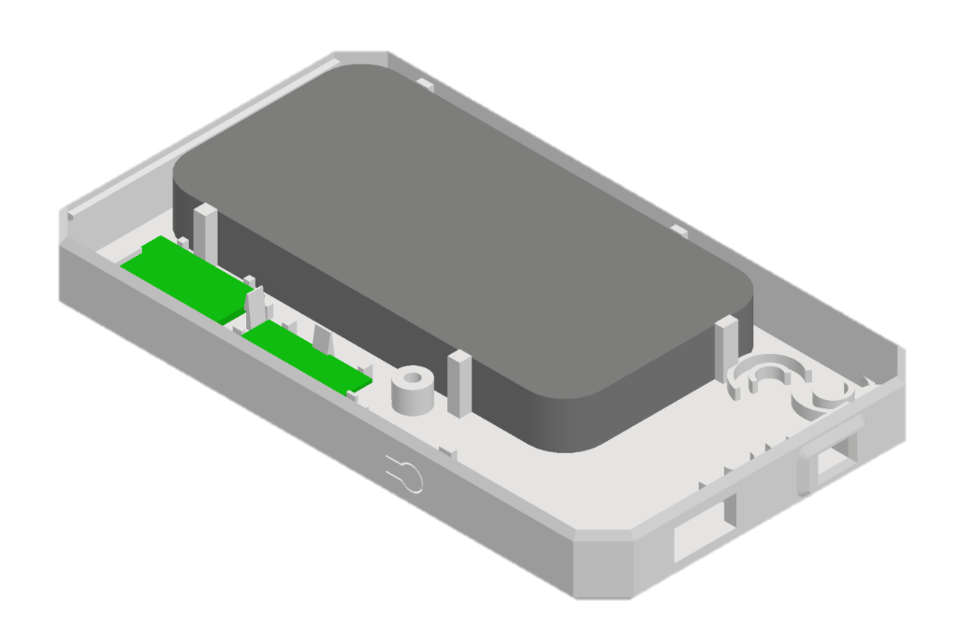
Leistungs-schaltung

Vorgehen

Zeitplan
Das Projekt wurde anhand eines strukturierten Zeitplans organisiert, der sich in verschiedene Projektphasen gliederte. Beginnend mit der Themenwahl am 19. März 2025, durchlief das Projekt mehrere Abschnitte: Planung & Recherche, Entwicklungsphase, Prototyping, Test & Optimierung sowie abschließend die Dokumentation.
Jede dieser Phasen umfasste klar definierte Aufgaben und Ziele, die zeitlich eingeplant wurden. Der gesamte Ablauf erstreckte sich bis zur finalen Abgabe am 6. Juli 2025. Wichtige Meilensteine wie die Zwischenpräsentation und die Abschlusspräsentation wurden ebenfalls berücksichtigt und entsprechend in den Zeitplan integriert. Die klare zeitliche Struktur half dabei, den Überblick zu behalten und alle Aufgaben systematisch abzuarbeiten.

Planung & Recherche
Abbildung 2 - Zeitplan
Zu Beginn des Projekts stand die umfassende Planungs- und Recherchephase. In dieser Phase wurden zunächst das Lastenheft, die Entwicklungsaufgabe sowie die Wirkstruktur des Systems definiert, um eine klare Vorstellung über die funktionalen Anforderungen und Zusammenhänge zu erhalten. Auf dieser Basis wurden die grundlegenden Ziele und Anforderungen an das System festgelegt.
Daraufhin folgte eine gezielte Recherche zur technischen Umsetzung, in der verschiedene Möglichkeiten zur Realisierung eines steuerbaren USB-Ausgangs über eine Powerbank untersucht wurden. Ein zentrales Element war dabei die Auswahl eines geeigneten Mikrocontrollers. Die Entscheidung fiel auf den ESP8266, einen kompakten, WLAN-fähigen Mikrocontroller mit ausreichenden GPIOs für die geplante Anwendung.
Im Anschluss wurde die Steuerungsmethode definiert: Über einen GPIO-Pin wird ein N-Kanal-MOSFET angesteuert, um den Stromfluss zum Verbraucher zu regeln. Zusätzlich wurde ein Taster integriert, der eine manuelle Steuerung ermöglicht. Abschließend wurden geeignete Schalttechniken und Bauteile recherchiert, um eine zuverlässige und energieeffiziente Hardwarelösung zu gewährleisten.

Entwicklungsphase
In der Entwicklungsphase wurde die Software für die Steuerung des Systems entwickelt. Dies umfasste sowohl die Programmierung der Ein-/Auslogik als auch die WLAN-Anbindung des ESP8266 zur späteren Integration in eine Smart-Home-Umgebung. Parallel dazu wurde der Schaltplan entworfen, der die Verbindung zwischen Powerbank, ESP, MOSFET, Taster und Verbraucher abbildet.

Prototyping
Nach der Entwicklung begann der praktische Aufbau des Systems. Zunächst wurde die Hardware auf einer aufgebaut. Die zuvor entwickelte Software wurde angepasst und auf den ESP8266 übertragen. Anschließend wurde die Verbindung zwischen Powerbank und ESP-Modul sowie die Integration in eine Smart-Home-Umgebung (z. B. über MQTT oder eine App-Steuerung) realisiert. Parallel dazu wurde ein passendes Gehäuse entworfen, das die Komponenten kompakt und sicher aufnimmt. Dieses wurde mithilfe eines 3D-Druckers gefertigt und anschließend montiert. Abschließend erfolgte der erste Funktionstest, bei dem das Schaltverhalten des Systems überprüft wurde.

Test & Optimierung
Der funktionierende Prototyp wurde daraufhin umfassend getestet. Zunächst erfolgten Tests mit unterschiedlichen USB-Geräten, um die Kompatibilität und das Verhalten bei verschiedenen Lasten zu evaluieren. Ein Dauerlauftest diente der Überprüfung der Langzeitstabilität und Energieeffizienz.
Auf Basis der Testergebnisse wurden gezielte Optimierungen und Erweiterungen vorgenommen. Abschließend wird ein fertiges Produkt entwickelt, das alle Anforderungen an Funktionalität, Zuverlässigkeit und Nutzerfreundlichkeit erfüllt.

Systemaufbau und Komponenten

Bauteile
Für die Umsetzung des Projekts wurden verschiedene elektronische Komponenten eingesetzt, die gemeinsam eine smarte Steuerung eines USB-Verbrauchers über eine Powerbank ermöglichen. Im Folgenden werden die verwendeten Bauteile detailliert beschrieben:
Energieversorgung – Powerbank
Die Spannungsversorgung des gesamten Systems erfolgt über eine Powerbank mit einem 5 V USB-Ausgang. Diese stellt sowohl die Betriebsspannung für den Mikrocontroller als auch für den angeschlossenen Verbraucher bereit. Durch die Verwendung einer Powerbank wird eine mobile und netzunabhängige Nutzung des Systems ermöglicht.
Steuerung – ESP8266
Als zentrale Steuereinheit kommt ein ESP8266 zum Einsatz. Dabei handelt es sich um einen kompakten, WLAN-fähigen Mikrocontroller, der sich für IoT-Anwendungen eignet. Im Projekt wurden zwei GPIO-Pins genutzt:
- GPIO0 zur Ansteuerung des MOSFETs zur Schaltung des Verbrauchers
- GPIO5 zur Abfrage des Tasters (S1) für die manuelle Steuerung
Durch die WLAN-Funktionalität lässt sich der ESP8266 in ein bestehendes Smart-Home-System integrieren.
Leistungsschaltung – N-Kanal MOSFET
Zur Schaltung der 5 V-Leitung zwischen der Powerbank und dem USB-Verbraucher wurde ein N-Kanal MOSFET eingesetzt. Hierfür wurde ein MOSFET-Treibermodul verwendet.
Dieses Modul erlaubt eine einfache Integration und wird vom ESP8266 per PWM- oder Digital-Ausgang angesteuert. Es übernimmt die Aufgabe, die 5 V-Versorgung zum Verbraucher zuverlässig zu schalten.
Verbraucher – USB-A Port
Der Verbraucher wird über einen USB-A Anschluss gespeist. Als Beispiel diente in diesem Projekt eine USB-Lichterkette, deren Ein- und Ausschalten durch den Mikrocontroller gesteuert wird. Die USB-Schnittstelle ermöglicht eine flexible Nutzung unterschiedlicher Endgeräte mit 5 V-Versorgung.

Manuelle Steuerung – Taster S1
Zur lokalen Bedienung wurde ein Taster (S1) eingebunden, der über GPIO5 eingelesen wird. Dieser ermöglicht es dem Benutzer, den Verbraucher auch manuell ein- oder auszuschalten, unabhängig von der WLAN-Steuerung. Damit ist eine einfache, redundante Steuerungsmöglichkeit gegeben, die besonders bei Ausfall der Netzwerkverbindung von Vorteil ist.

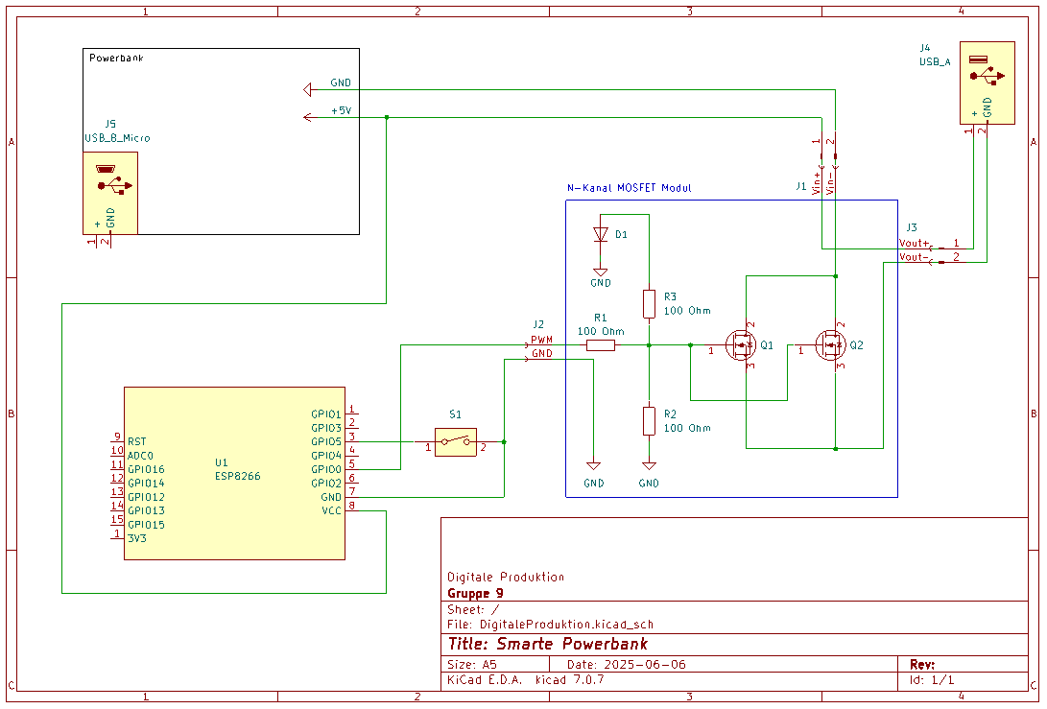
Schaltplan
Abbildung 3 - Schaltplan

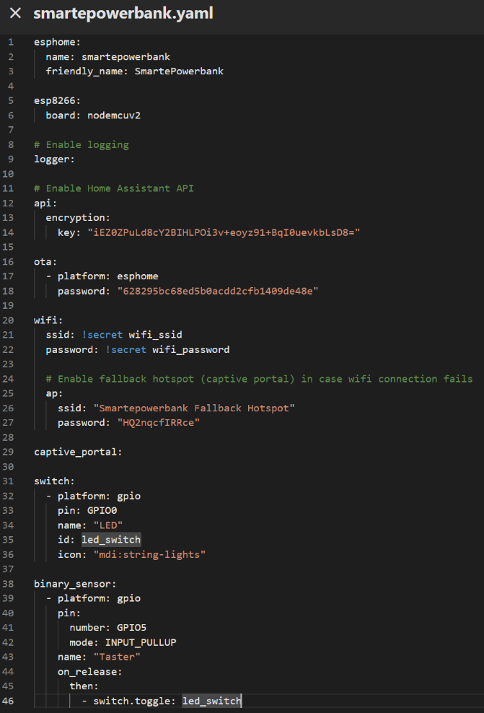
Softwarecode
Abbildung 4 - YAML-Konfigurationsdatei

Der Softwarecode wird mit Hilfe von der Software ESPHome erstellt. ESPHome ist eine Open-Source-Plattform zur einfachen Konfiguration und Steuerung von IoT-Geräten basierend auf ESP8366- und ESP32-Modulen, die über eine YAML-Datei konfiguriert wird.

Datenfluss
Abbildung 5 - Datenflussdiagramm
Verbraucher:
- Lichterkette
- Gartenbeleuchtung
MOSFET
Mikro-controller ESP 8266
Home Assistant Server
Anwender:
- Smartphone-App
- Browserinterface
Rückmeldung
Rückmeldung
Schaltbefehl
Schaltbefehl
High-Signal
Leistungs-schaltung

Der Anwender übermittelt den Steuerbefehl über eine Smartphone-Applikation oder ein webbasiertes Interface an den Home Assistant Server. Dieser Server übernimmt die Verarbeitung des Befehls und identifiziert den relevanten Aktor, in diesem Fall den Mikrocontroller ESP8266. Anschließend wird das entsprechende Schaltsignal über eine standardisierte API mittels WLAN- oder LAN-Kommunikation an den Mikrocontroller übertragen. Der ESP8266 interpretiert das empfangene Signal, aktiviert den zuständigen GPIO-Pin durch das Setzen auf einen „high“-Zustand und leitet zeitgleich eine Statusrückmeldung an den Home Assistant Server zurück, um die erfolgreiche Durchführung der Aktion zu signalisieren. Der Server kommuniziert diese Rückmeldung wiederum an den Anwender, wodurch ein durchgängiges Feedback-System gewährleistet wird.
Durch die Aktivierung des GPIO-Pins wird ein angeschlossener MOSFET in einen leitenden Zustand überführt. Dies ermöglicht die Bereitstellung der erforderlichen Spannung für den angeschlossenen Verbraucher, wie beispielsweise eine Lampe, einen Motor oder ein anderes elektrisches Gerät.

Gehäuse
Das Gehäuse der Powerbank wurde mit der 3D-CAD-Software Autodesk Inventor konstruiert. Dabei lag der Fokus auf einer funktionalen, robusten und zugleich kompakten Bauweise, die alle elektronischen Komponenten sicher aufnimmt. Die Konstruktion erfolgte als vollständige Baugruppe, in der sämtliche Bauteile positionsgenau integriert und durch passende Halterungen und Führungen fixiert werden.
Für die Fertigung kam ein 3D-Druckverfahren mit dem Werkstoff PLA (Polylactid) zum Einsatz. Gedruckt wurde das Gehäuse mit einem Prusa Mk4-3D-Drucker, der eine hohe Maßgenauigkeit und Wiederholbarkeit gewährleistet. Das gewählte PLA-Material ermöglicht eine solide, umweltfreundliche und kosteneffiziente Herstellung der Gehäuseteile und bietet sich ideal für Prototyping.
Das Gehäuse erfüllt mehrere zentrale Funktionen: Es schützt die elektronischen Bauteile zuverlässig vor äußeren Einflüssen, ermöglicht eine stabile Fixierung der internen Komponenten und bildet die strukturelle Basis für die elektrische und mechanische Integration aller Funktionseinheiten.
Die folgenden Abbildungen zeigen das CAD-Modell des Prototyps mit Beschriftung der wichtigsten Komponenten.
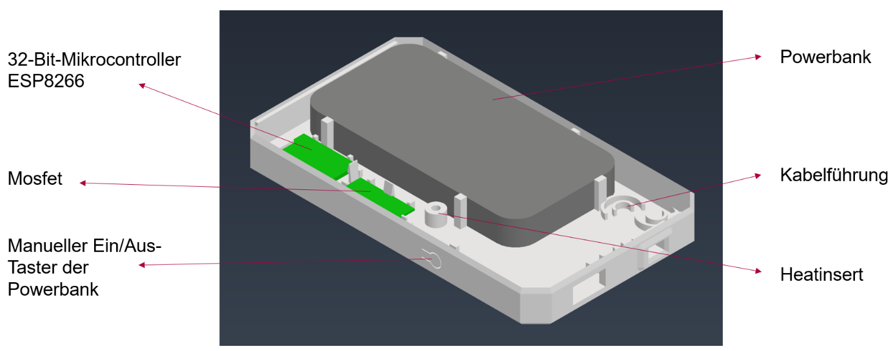
Abbildung 6 - smarte Powerbank (Innenleben)
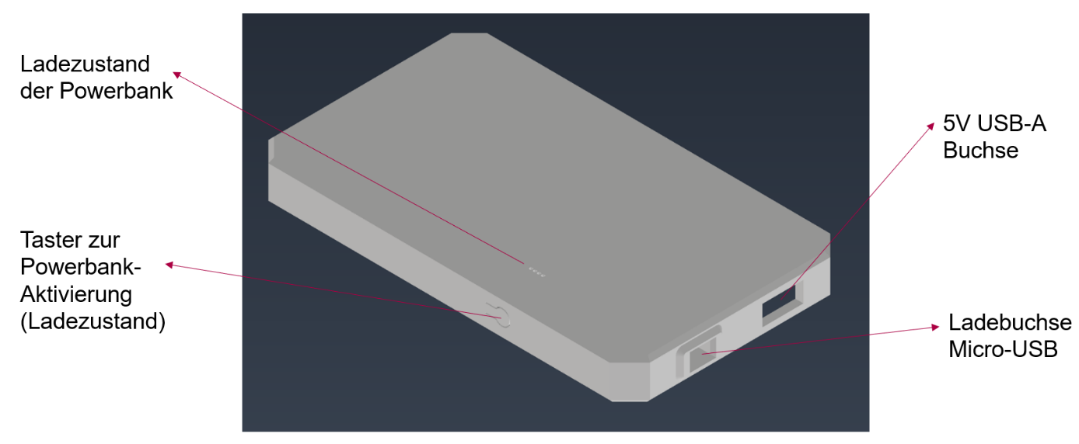
Abbildung 7 - smarte Powerbank (Oberseite)

Ergebnis/Fazit
Ziel des Projekts war es, eine smarte Powerbank zu entwickeln, die die Integration eines USB-Geräts in ein Smart-Home-System ermöglicht und mit einem robusten, outdoor-tauglichen Gehäuse nach IP65-Standard kombiniert. Die Steuerung erfolgt über einen ESP8266-Mikrocontroller, der mithilfe von ESPHome in Home Assistant eingebunden wird. Dieser schaltet per GPIO ein MOSFET-Modul, das den Stromfluss zum USB-Verbraucher kontrolliert. Zusätzlich erlaubt ein Taster die manuelle Steuerung direkt am Gerät. Das Gehäuse wurde mithilfe eines 3D-Druckverfahrens gefertigt und bietet Schutz sowie eine strukturierte Aufnahme aller Komponenten.
Als größte Herausforderung stellte sich der 3D-Druck des Gehäuses heraus. Die Fixierung der internen Komponenten sowie die Konstruktion der Gehäuseklips erwiesen sich als besonders anspruchsvoll, da hohe Maßgenauigkeit erforderlich war. Zudem ist eine wetterfeste Umsetzung im Sinne der IP65-Schutzklasse mit dem verwendeten PLA-Material nur eingeschränkt realisierbar, was ein wesentliches Optimierungspotenzial für zukünftige Versionen darstellt.
Eine zentrale Erkenntnis aus dem Projekt ist jedoch, dass sich die smarte Steuerung von Geräten mit nur wenigen Bauteilen einfach und benutzerfreundlich in bestehende Systeme integrieren lässt. Die Kombination aus ESP8266, ESPHome und Home Assistant erlaubt eine schnelle Umsetzung, auch für individuelle oder spezielle Anwendungsfälle. Grundsätzlich lässt sich nahezu jedes Gerät nach diesem Prinzip smart erweitern, was großes Potenzial für weitere Anwendungen im Smart-Home-Umfeld bietet.

